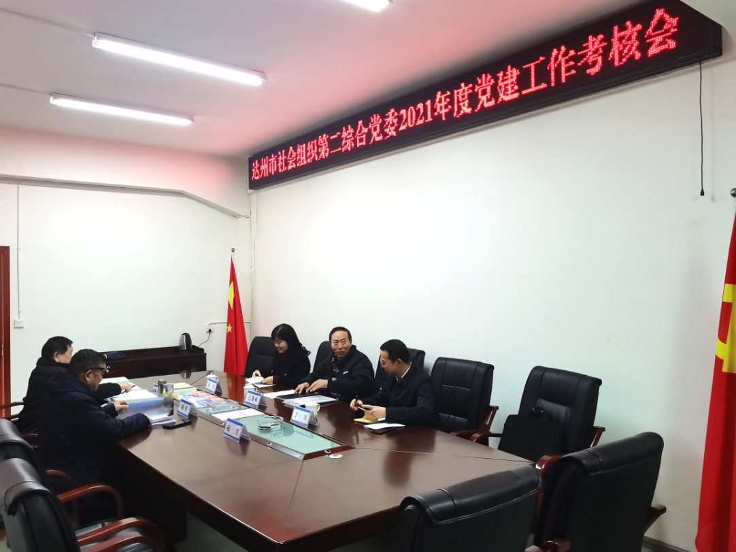

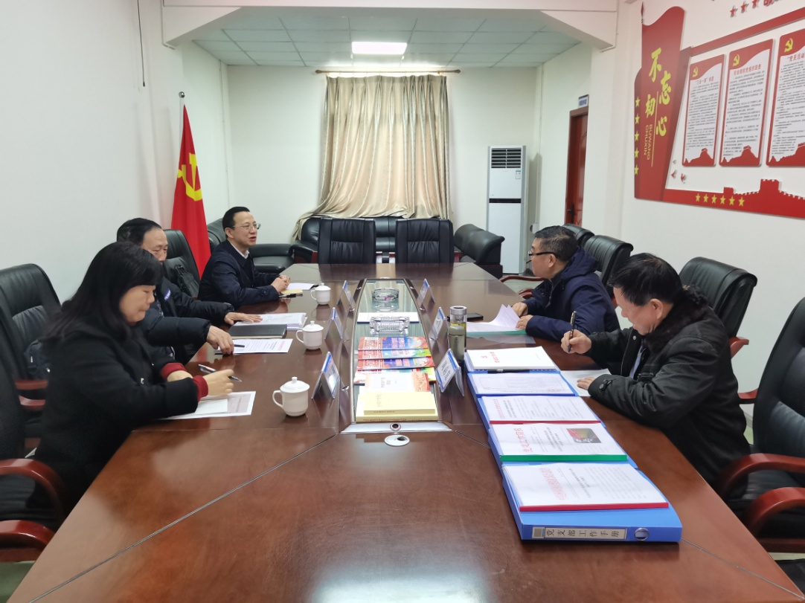

2022年1月18日，达州市社会组织第二综合党委考核组到达州市职业安全健康协会党支部检查考核2021年度党建工作。

